第四章 逆变电路

# 1. 画出单相全桥电压型逆变电路图，根据电路图简要说明移相调压的原理，并画出波形。计算直流侧电压Ud=150V，输出电压有效值Uo=100V时，θ=？2019A

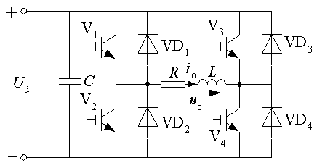

【2分】

答：各IGBT的栅极信号仍为正、负半波各为180°的方波，且V1和V2栅极控制信号互补，V3和V4栅极信号互补，只是V3的基极信号不再是比V1落后180°，而是*θ*（0＜*θ*＜180°＝，V4的基极信号也比V2落后*θ*。这样输出电压*u*o不再是正负各为180°的脉冲，而是正负各为*θ*的脉冲。*t*1时刻前，V1、V4导通， *u*o =*U*d ，正↑；*t*1时刻，V3、V4栅极控制信号反向，V4截止，因有电感，*i*o不能突变，V3不能立刻导通，VD3续流，*u*o =0，正↓；*t*2时刻，V1、V2栅极控制信号反向，V1截止，V2不能立刻导通，VD2续流，，正↓；↓=0，VD2、VD3截止，V2、V3导通，，反↑；*t*3时刻，V3、V4栅极控制信号反向，分析同上。这样，输出电压*u*o的正负脉冲宽度就各为*θ*。改变*θ*，就可以调节输出电压。【3分】波形图【3分】

【2分】

# 2. 如图1所示三相电压型逆变电路，解释其基本工作方式——180°导电方式，若Ud＝200V。试求：1）输出相电压的基波幅值UUN1m和有效值UUN1；2）输出线电压的基波幅值UUV1m和有效值UUV1。2013B

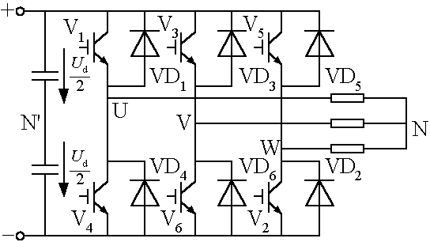

解：180°导电方式：每桥臂导电180°，同一相上下两臂交替导电，各相开始导电的角度差120 °。任一瞬间有三个桥臂同时导通。每次换流都是在同一相上下两臂之间进行，也称为纵向换流。【4分】

计算【6分】

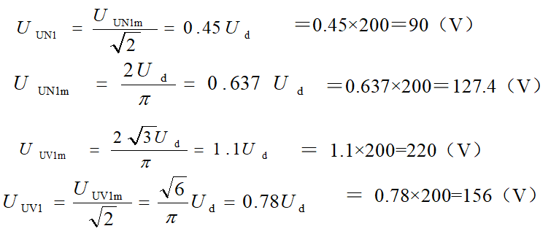

第五章 斩波电路

# 1．在图3所示升压斩波电路中，已知V，，L值和C值极大，采用脉宽调制控制方式，当， 时，要求：（1）说明为什么该电路能够使输出电压高于电源电压；（2）计算输出电压平均值Uo和输出电流平均值Io。（8分）2016B

# 

# 图3

2. 解：（1）该电路之所以能够使输出电压高于电源电压，原因有二：一是电感L储能之后具有使电压泵升的作用；二是电容C可以将输出电压保持住。【4分】

（2）【2分】

（A）【2分】

# 2．画出升压斩波电路（Boost Chopper）的原理图，简要说明升压关键原因。求输入电压为27V，输出电压为45V时该电路开关管的占空比。（7分）2017A

解：原理图(3分)。

（2分）电压升高的原因：电感L储能使电压泵升的作用；电容C可将输出电压保持住

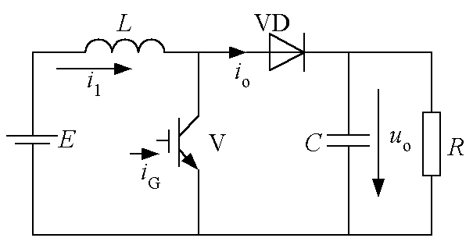

升压斩波电路（Boost Chopper）的原理图

U0=T/toff*E=E/β

β= E/ U0=27/45=0.6

α=0.4（2分）

# 3. 升压DC-DC变换电路（BOOST电路），输出侧滤波电容很大，输出电压基本恒定，试完成以下工作：（8分）2012

（1）画升压DC-DC变换电路原理图，分析其工作原理和能量转移过程；

（2）推导连续导电模式下输出电压Uo与电源电压E的关系式。

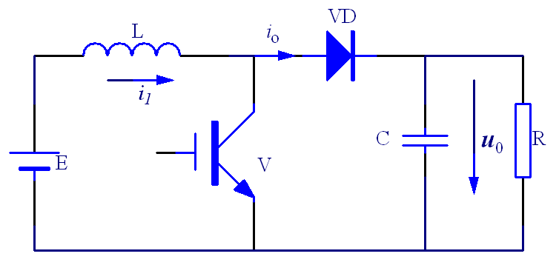解：（1）V处于通态时，电源E向电感L充电，电流恒定I1，电容C向负载R供电，输出电压Uo恒定。V处于断态时，电源E和电感L同时向电容C充电，并向负载提供能量。（4分）

（2）根据能量守恒，一个周期*T*中*L*积蓄能量与释放能量相等



（4分）



# 4. 在下图所示电路中已知E＝50V，L值极大，R=20Ω，采用脉宽调制方式，当T=40μs，ton=25μs时，（1）说明斩波电路的类型；（2）说明电路的工作原理；（3）计算输出电压平均值Uo和输出电流平均值Io。（计7分。）2009

# 

答：①该斩波电路为降压斩波电路（或BUCK变换器）。【2分】

②电路工作原理：当V导通时，电源E向负载供电，负载电压u0=E，负载电流i0按指数曲线上升。当V关断时，由于电感电流不能突变，负载电流经二极管VD续流，负载电压u0近似为零，负载电流i0呈指数曲线下降。电感L起负载电流连续的作用。一个周期结束，重复上一个周期的过程。 【2分】

③输出电压平均值：

输出电流平均值： 【3分】

# 5. 在图3所示斩波电路中已知V，L值和C值极大，，采用脉宽调制控制方式，当， 时，（1）说明该斩波电路的类型；（2）计算输出电压平均值Uo和输出电流平均值Io。（7分）2013A

# 

# 图3

解：（1）是升降压斩波电路【3分】

（2） （V）

（A）【4分】

第六章 交交变频电路

# 1. 如图所示单相交流调压电路，试说明该电路的工作原理；当变流元件的控制角时分析变流元件元件VT1中电流有效值，负载电压有效值以及负载电流有效值。（计8分。）2009

# 

答：①电路工作原理：在交流电源ui的正半周和负半周，分别对VT1和VT2的开通角进行控制就可以调节输出电压。正负半周起始时刻（＝0）均为电压过零时刻。 【2分】

②时，VT1中电流有效值为：

【3分】

③负载电压有效值为：



负载电流有效值为： 【3分】

# 2. 一工频交流调光台灯电路如下图所示。设该台灯灯泡HL可看作电阻负载，请说明该电路的调压原理。在**=0 时输出功率为最大值，试求功率为最大输出功率的80%时的开通角**并画出电压电流波形。（计8分。）2011

# 

解：

(1) 工作原理：在交流电源的正负半周，分别对TV1和TV2的触发角α进行控制，就可以调节输出电压的有效值，进而调节灯光强度。【2分】

(2) 从正负半周过0点到α触发时刻之间, 负载电压为零；导通后，如果忽略晶闸管导通压降，则负载电压为电源电压的片段。在波形过0点换相时，由于晶闸管承受0偏压而关断。由于台灯灯泡HL可看作电阻负载，所以负载电流波形与电压波形形状相同。当触发角为α时，负载电压u0波形、负载电流id波形如图所示。【3分】

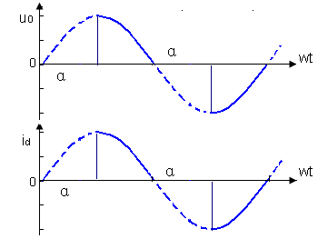

(3) 晶闸管VT1电压有效值：在每个周期内，流过晶闸管VT1、VT2各导通。

所以，负载电压有效值为：，

即

令y=sin(2α)/(2pi)+(pi-α)/pi 则 y’=(cos2α-1)/pi<0 即y为减函数，当α=0时U。有最大值。P=U。²/R, Pmax=Ui²/R, 由题有P=80%Pmax, 则α=60°。【3分】

# 3. 下图中已知工频交流电源，U=2300V，R=2.3Ω，ωL=2.3Ω；在工频电源的正、负半周，晶闸管VT1和VT2分别对称触发。2012

# （1）画出的输入交流电压u和负载电压Uo的波形；

# （2）晶闸管控制角的范围；

# （3）最大负载电流的有效值；

# （4）最大输出功率和功率因数。（10分）

# 

解：（1）

（2）

（3）

(4)

# 3. 如图4所示单相交流调压电路，输入为市电，负载为RL串联，R＝1，L＝5.5mH。试（1）确定控制角移相范围；（2）分析该电路的工作原理，（3）画出负载电压和负载电压的波形。（9分）2013A

# 

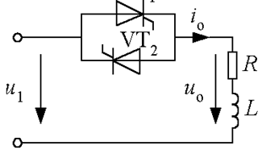

VT1

图4

解：（1）控制角移相范围【2分】

（2）在交流电源的正半周和负半周，分别对VT1和VT2的开通角进行控制就可以调节输出电压。【3分】

（3）画出负载电压、负载电流和晶闸管VT1所承受的电压的波形。【4分】

